Defekty wizualne strony (wykorzystujemy szablon graficzny)

**Tytuł:**

**Header ma nieprawidłowe proporcje dolne (margines wewnętrzny)**

**Opis:**

Sekcja Header ma nieprawidłowe proporcje dolne. Jest za duży odstęp między przyciskiem a dolną krawędzią sekcji.

**Lista kroków do reprodukcji :**

1. Otwieramy stronę Główną Home
2. Zjeżdżamy do sekcji Header

**Rzeczywisty rezultat:**

Dolny margines w Headerze jest za duży

**Oczekiwane zachowanie:**

Header powinien mieć marginesy zgodnie z szablonem graficznym

**Załącznik:**

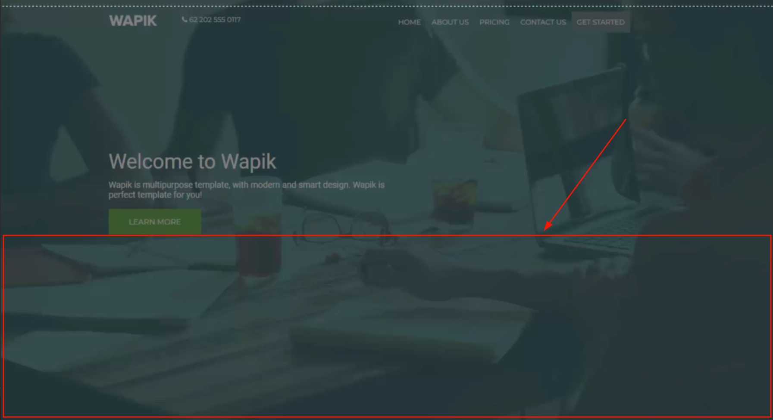

**Tytuł:**

**Nieaktywne zakładki maja nieprawidłowy kolor**

**Opis:**

W momencie kiedy użytkownik nie znajduje się na danej podstronie to zakładka związana z tą stroną powinna mieć kolor szary (#FFFFF, opacity: 0.70

**Lista kroków do reprodukcji :**

1. Otwieramy stronę Główną Home
2. Zjeżdżamy do sekcji z zakładkami

**Rzeczywisty rezultat:**

Zakładki nieaktywne mają nieprawidłowy kolor

**Oczekiwane zachowanie:**

Zakładki nieaktywne muszą mieć kolor zgodny z szablonem graficznym

**Załącznik:**

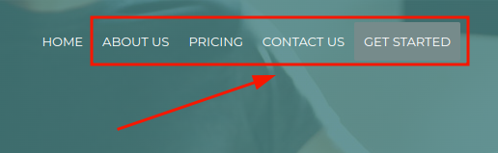

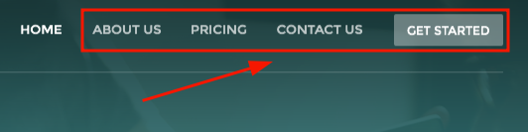

**Tytuł:**

**Przycisk GET STARTED ma nieprawidłowy kolor oraz rozmiar czcionki**

**Opis:**

Przycisk GET STARTED ma nieprawidłowy kolor oraz rozmiar czcionki. Przycisk GET STARTED powinien być ciemniejszy – opacity 0.35 oraz kolor RGBA(255, 255, 255, 1). Natomiast rozmiar czcionki powinien być 12px;

**Lista kroków do reprodukcji :**

1. Otwieramy stronę Główną Home
2. Zjeżdżamy do sekcji z przyciskiem GET STARTED

**Rzeczywisty rezultat:**

Przycisk GET STARTED ma nieprawidłowe tło oraz rozmiar czcionki

**Oczekiwane zachowanie:**

Przycisk GET STARTED powinien być ciemniejszy – opacity 0.35 oraz kolor RGBA(255, 255, 255, 1). Natomiast rozmiar czcionki powinien być 12px;

**Załącznik:**

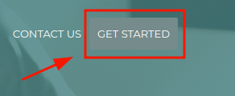

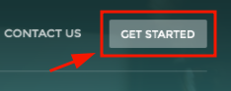

**Tytuł:**

**Brak zaimplementowanego bordera pod nawigacją z zakładkami**

**Opis:**

Brak zaimplementowanego bordera na stronie głównej pod navbarem

**Lista kroków do reprodukcji :**

1. Otwieramy stronę Główną Home
2. Zjeżdżamy do sekcji z zakładkami

**Rzeczywisty rezultat:**

Brak zaimplementowanego bordera

**Oczekiwane zachowanie:**

Border powinien zostać zaimplementowany zgodnie z szablonem graficznym

**Załącznik:**

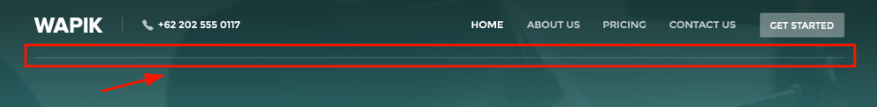

**Tytuł:**

**Rozmiar nagłówka Best of our features jest za mały**

**Opis:**

W drugiej sekcji nagłówek Best of our features powinien mieć 32px a ma 22px

**Lista kroków do reprodukcji :**

1. Otwieramy stronę Główną Home
2. Zjeżdżamy do sekcji drugiej Best of our features

**Rzeczywisty rezultat:**

Nagłówek Best of our features ma za mały rozmiar

**Oczekiwane zachowanie:**

Nagłówek Best of our features powinien mieć rozmiar 32px

**Załącznik:**

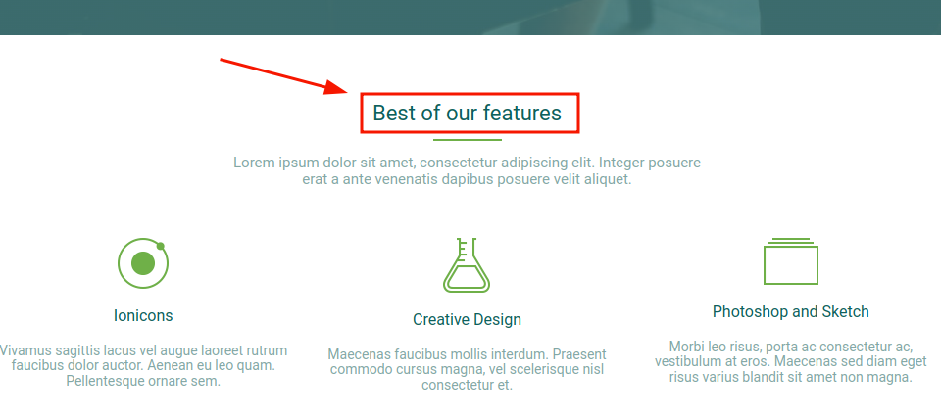

**Tytuł:**

**Pogrubienie czcionki nagłówków h4 w drugiej sekcji jest nieprawidłowe**

**Opis:**

Nagłówki Ionicons, Creative Design, Photoshop and Sketch mają nieprawidłowe pogrubienie czcionki

**Lista kroków do reprodukcji :**

1. Otwieramy stronę Główną Home
2. Zjeżdżamy do sekcji drugiej Best of our features

**Rzeczywisty rezultat:**

Nagłówki mają nieprawidłowe pogrubienie czcionki

**Oczekiwane zachowanie:**

Właściwość font-weight powinna mieć wartość 500.

**Załącznik:**

